Задача об эпидемии. Вариант №32

Выполнил: Мажитов Магомед Асхабович

Содержание

# 1 Цель работы

Изучить модель эпидемии и построить её.

# 2 Теоретическое введение

Рассмотрим простейшую модель эпидемии. Предположим, что некая популяция, состоящая из $N$ особей, (считаем, что популяция изолирована) подразделяется на три группы. Первая группа - это восприимчивые к болезни, но пока здоровые особи, обозначим их через $S\left(t\right)$. Вторая группа – это число инфицированных особей, которые также при этом являются распространителями инфекции, обозначим их $I\left(t\right)$. А третья группа, обозначающаяся через $R\left(t\right)$– это здоровые особи с иммунитетом к болезни. До того, как число заболевших не превышает критического значения $I^{*}$, считаем, что все больные изолированы и не заражают здоровых. Когда $I\left(t\right)>I^{*}$, тогда инфицирование способны заражать восприимчивых к болезни особей.

Таким образом, скорость изменения числа $S\left(t\right)$ меняется по следующему закону:

$$\frac{dS}{dt}=\left\{\begin{matrix}−αS & \text{,если }I\left(t\right)>I^{*} \\ 0 & \text{,если }I\left(t\right)≤I^{*}\end{matrix}\right.$$

Поскольку каждая восприимчивая к болезни особь, которая, в конце концов, заболевает, сама становится инфекционной, то скорость изменения числа инфекционных особей представляет разность за единицу времени между заразившимися и теми, кто уже болеет и лечится, то есть:

$$\frac{dI}{dt}=\left\{\begin{matrix}αS−βI & \text{, если }I\left(t\right)>I^{*} \\ −βI & \text{, если }I\left(t\right)≤I^{*}\end{matrix}\right.$$

А скорость изменения выздоравливающих особей (при этом приобретающие иммунитет к болезни):

$$\frac{dR}{dt}=βI$$

Постоянные пропорциональности $α,β$- это коэффициенты заболеваемости и выздоровления соответственно. Для того, чтобы решения соответствующих уравнений определялось однозначно, необходимо задать начальные условия. Считаем, что на начало эпидемии в момент времени $t=0$ нет особей с иммунитетом к болезни $R\left(0\right)=0$, а число инфицированных и восприимчивых к болезни особей $I\left(0\right)$ и $S\left(0\right)$ соответственно. Для анализа картины протекания эпидемии необходимо рассмотреть два случая: $I\left(0\right)≤I^{*}$ и $I\left(0\right)>I^{*}$

# 3 Задание

Вариант 32:

На одном острове вспыхнула эпидемия. Известно, что из всех проживающих на острове ($N=11900$) в момент начала эпидемии ($t=0$) число заболевших людей (являющихся распространителями инфекции) $I\left(0\right)=290$, а число здоровых людей с иммунитетом к болезни $R\left(0\right)=52$. Таким образом, число людей восприимчивых к болезни, но пока здоровых, в начальный момент времени $S\left(0\right)=N−I\left(0\right)−R\left(0\right)$. Постройте графики изменения числа особей в каждой из трех групп. Рассмотрите, как будет протекать эпидемия в случае:

1. если $I\left(0\right)≤I^{*}$
2. если $I\left(0\right)>I^{*}$

# 4 Выполнение лабораторной работы

## 4.1 Построение математической модели. Решение с помощью программ

### 4.1.1 Julia

Код программы в случае $I\left(0\right)≤I^{*}$:

using Plots  
using DifferentialEquations  
  
N = 11900  
I0 = 290 # заболевшие особи  
R0 = 52 # особи с иммунитетом  
S0 = N - I0 - R0 # здоровые, но восприимчивые особи  
alpha = 0.5 # коэффициент заболеваемости  
beta = 0.2 # коэффициент выздоровления  
  
  
#I0 <= I*  
function ode_fn(du, u, p, t)  
 S, I, R = u  
 du[1] = 0  
 du[2] = -beta*u[2]  
 du[3] = beta*I  
end  
  
v0 = [S0, I0, R0]  
tspan = (0.0, 60.0)  
prob = ODEProblem(ode_fn, v0, tspan)  
sol = solve(prob, dtmax = 0.05)  
S = [u[1] for u in sol.u]  
I = [u[2] for u in sol.u]  
R = [u[3] for u in sol.u]  
T = [t for t in sol.t]  
plt = plot(dpi = 600, legend = :topright)  
plot!(plt, T, S, label = "Восприимчивые особи", color = :blue)  
plot!(plt, T, I, label = "Инфицированные особи", color = :green)  
plot!(plt, T, R, label = "Особи с иммунитетом", color = :red)  
  
savefig(plt, "lab06_1.png")

Код программы в случае $I\left(0\right)>I^{*}$:

using Plots  
using DifferentialEquations  
  
N = 11900  
I0 = 290 # заболевшие особи  
R0 = 52 # особи с иммунитетом  
S0 = N - I0 - R0 # здоровые, но восприимчивые особи  
alpha = 0.4 # коэффициент заболеваемости????  
beta = 0.1 # коэффициент выздоровления????  
  
#I0 > I*  
function ode_fn(du, u, p, t)  
 S, I, R = u  
 du[1] = -alpha*u[1]  
 du[2] = alpha*u[1] - beta*u[2]  
 du[3] = beta*I  
end  
  
v0 = [S0, I0, R0]  
tspan = (0.0, 120.0)  
prob = ODEProblem(ode_fn, v0, tspan)  
sol = solve(prob, dtmax=0.05)  
S = [u[1] for u in sol.u]  
I = [u[2] for u in sol.u]  
R = [u[3] for u in sol.u]  
T = [t for t in sol.t]  
  
plt = plot(dpi=600, legend=:right)  
  
plot!(plt, T, S, label="Восприимчивые особи", color=:blue)  
plot!(plt, T, I, label="Инфицированные особи", color=:green)  
plot!(plt, T, R, label="Особи с иммунитетом", color=:red)  
  
  
savefig(plt, "lab06_2.png")

### 4.1.2 Результаты работы кода на Julia

На следующих рисунках изображены итоговые графики.(рис. [1])

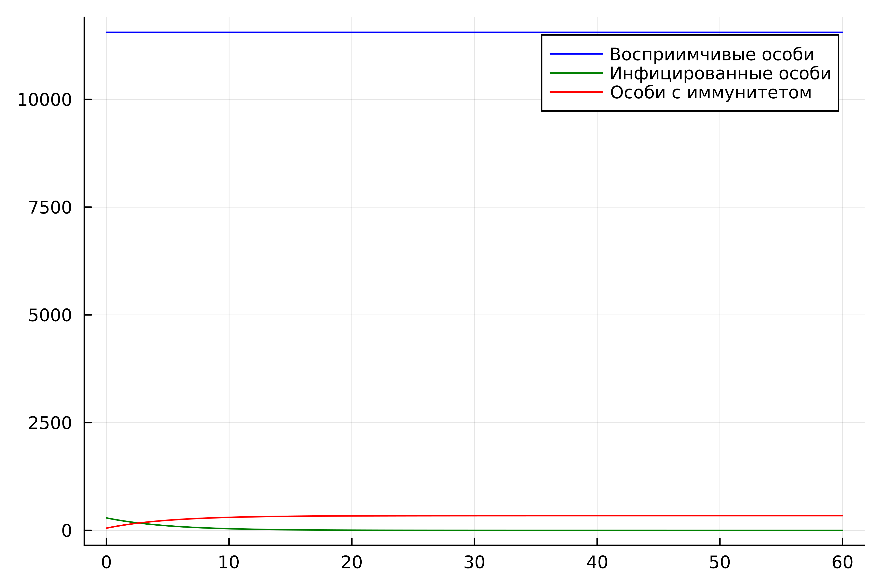

Figure 1: График в 1 случае

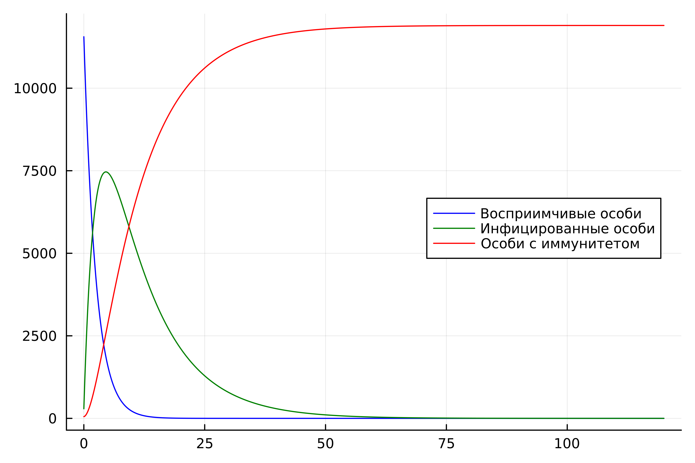

Figure 2: График во 2 случае

# 5 Вывод

В ходе выполнения лабораторной работы была изучена модель эпидемии и построена модель на языке Julia.

# 6 Список литературы. Библиография

[1] Документация по Julia: https://docs.julialang.org/en/v1/

[2] Решение дифференциальных уравнений: https://www.wolframalpha.com/

[3] Модель Лотки—Вольтерры: https://math-it.petrsu.ru/users/semenova/MathECO/Lections/Lotka_Volterra.pdf